12.04.2021r. ( poniedziałek)

Krąg tematyczny: Chciałbym być sportowcem.
Temat dnia: Chcę być sportowcem.

Dzięki zajęciom wasze dziecko dziś: śpiewa piosenkę,
− uczestniczy w ćwiczeniach wielorozwojowych
Będą nam potrzebne: wiersz Ewy Małgorzaty Skorek Rozpędzony pociąg, piosenki: Chcę być
sportowcem, Jedzie pociąg, nagrania muzyki

Zaczynamy od gimnastyki nasze maluszki wszystkie znają i chętnie przy nich pląsają
https://www.youtube.com/watch?v=w4Q0b0Muv-M
https://www.youtube.com/watch?v=D8Z5BKFUlgc&t=3s
https://www.youtube.com/watch?v=sdQGqO9xuao
Miłej zabawy!

- Ćwiczenia oddechowe na podstawie wiersza Ewy Małgorzaty Skorek „Rozpędzony pociąg”.
Szybkie wypowiadanie zespołu głosek (czuk) usprawnia jednocześnie wargi, czubek języka i jego tylną część. Maluszki naśladują pędzący pociąg.

Pędzi pociąg, pędzi
przez lasy i pola,
słychać turkot, furkot,
to dudnią wciąż koła.
– Czuk, czuk, czuk…
– czuk, czuk, czuk…*
Mknie pociąg po torach,
huk rozlega się w lesie,
a stukot wielu kół
w lesie echem się niesie.
– Czuk, czuk, czuk…
– czuk, czuk, czuk…*
Pędzi pociąg przez wioski,
mija lasy i pola,
słychać turkot i furkot,
to dudnią wciąż koła.
– Czuk, czuk, czuk…
– czuk, czuk, czuk…*
Jadą ludzie pociągiem
dudni głośno sto kół,
pędzi pociąg szalony,
wiezie uczniów do szkół.
– Czuk, czuk, czuk…
– czuk, czuk, czuk…*

Mija stacje i pola,
huk rozlega się w lesie.
To dudnienie pociągu
echem w lesie się niesie.
– Czuk, czuk, czuk…
– czuk, czuk, czuk…*
Coraz słabiej już słychać
pociągowe hałasy,
pociąg jest już daleko,
mija pola i lasy.
– Czuk, czuk, czuk…
– czuk, czuk, czuk…*

W miejscach oznaczonych gwiazdką (*) dzieci naśladują stukot kół pociągu
– na jednym wydechu energicznie wypowiadają szeptem, raz głośniej, raz ciszej:
Czuk, czuk, czuk…

- Zabawa przy piosence „Skaczemy, biegniemy”

https://www.youtube.com/watch?v=OZTYeTEZ2wA

- • Zabawa przy piosence. „Dwa przysiady, obrót, skok”
https://www.youtube.com/watch?v=fKECl8F-rCY

Podczas zwrotek dzieci naśladują ruchy, o których jest mowa w tekście (bieganie,
granie, przysiady, podskoki, skok, wielki krok).
.

- Zabawa „Słoneczko”.
Dzieci stoją wyprostowane, wykonują głęboki wdech. W czasie wdechu unoszą ręce do
góry, wznoszą się na palce, wypowiadając słowa: Słonko wschodzi coraz wyżej. Potem wykonują
wydech, stojąc na całych stopach, i mówią: A zachodzi coraz niżej.

- Zabawa przy piosence Jedzie pociąg (autor i kompozytor nieznani, melodia popularna).
https://www.youtube.com/watch?v=E0mJZtUP_yY

I. Jedzie pociąg z daleka,
ani chwili nie czeka.
„Konduktorze łaskawy,
zabierz nas do Warszawy!” (bis)
II. „Konduktorze łaskawy,
zabierz nas do Warszawy!”
„Trudne, trudne to będzie,
dużo osób jest wszędzie”. (bis)
III. „Pięknie pana prosimy,
jeszcze miejsca widzimy”.
„A więc prędko wsiadajcie,
do Warszawy ruszajcie”. (bis)

Zachęcamy do zabawy wszystkich domowników.

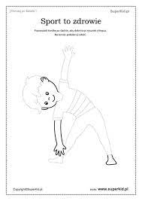
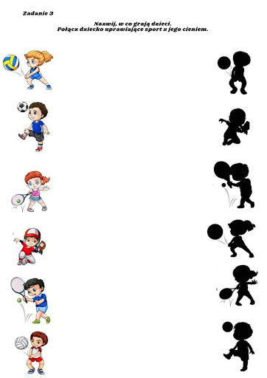
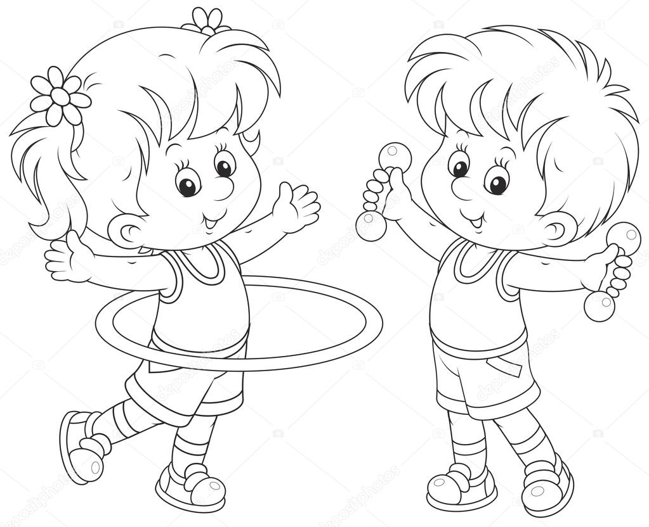

MIŁEGO DNIA!

